Čo je NAR marketing?

* Predtým sa firma PROEBIZ volala NAR marketing, s.r.o., premenovala sa v decembri 2020.
* N - nakladateľstvo
* A - agentúra
* R - reklama

Čo je PROEBIZ?

* Vznik 1996 – transformáciou firmy NAR marketing s.r.o. (december 2020).
* Svoje služby ponúkala od roku 1990 a v roku 2000 sa prvýkrát stretla s eAukciami.
* Má viac ako 50 zamestnancov a 400 klientov.
* Firma, ktorá sa špecializuje na poskytovanie softvérových systémov a odborných služieb v nákupnom prostredí.
* PROEBIZ je tím špecialistov, know-how a niekoľkých softvérových aplikácií špecializovaných na digitalizáciu VO a firemného nákupu.
* Vo svojom portfóliu vlastní a poskytuje niekoľko softvérových produktov, či služieb.

Aké **produkty** PROEBIZ má a k čomu slúžia?

* **TENDERBOX (TBX) -** nástroj, respektíve softvérová aplikácia, ktorá rieši nákupné procesy v režime obstarávania. Ponúka súhrn dodávateľov, obstarávateľov, prehľad všetkých zadaných súťaží na zákazku na jednom mieste. Umožňuje uskutočňovať niekoľko súťaží dodávateľských ponúk.
* 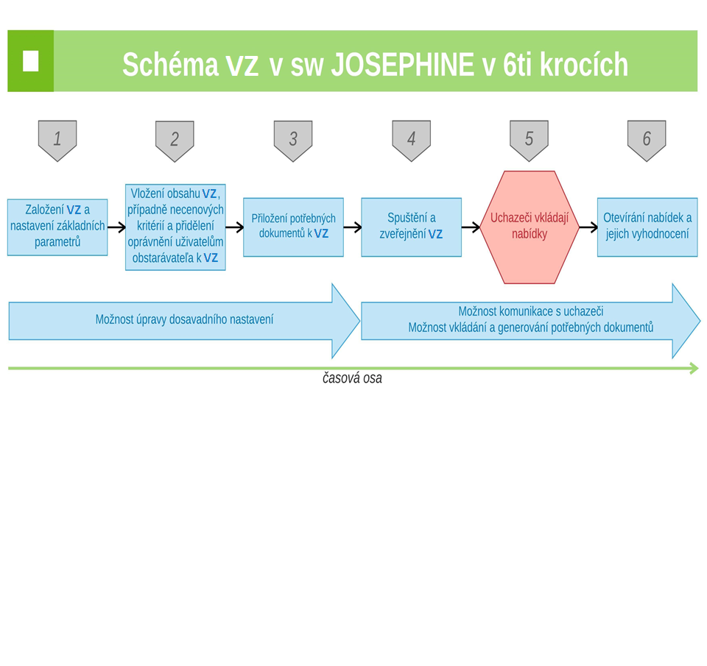**JOSEPHINE -** nástroj, respektíve softvérová aplikácia, ktorá rieši nákupné procesy v režime verejného obstarávania. Ponúka súhrn dodávateľov, obstarávateľov, prehľad všetkých zadaných súťaží na zákazku na jednom mieste. Umožňuje uskutočňovať niekoľko súťaží dodávateľských ponúk, s tým rozdielom že **naplňuje požiadavky európskej legislatívy.** Ponúka prípravu a ľahkú realizáciu zadávania a hodnotenia verejných zákaziek.
* 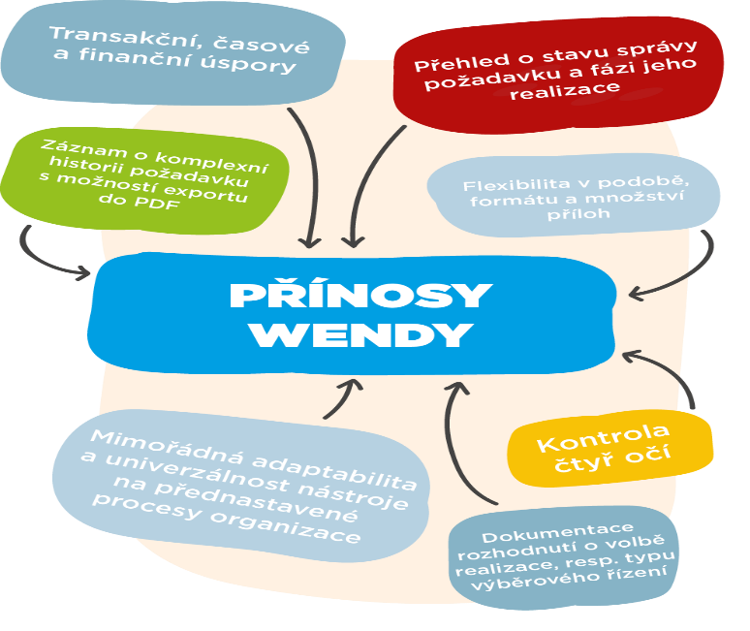**WENDY –** nástroj, ktorý riadi nákupné požiadavky, cez vznik, pripomienky, schvaľovací proces až po stratégiu realizácie.
* 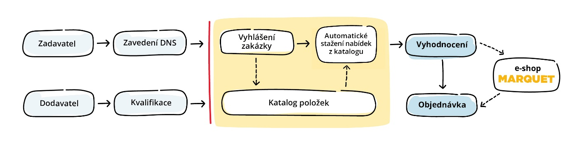**MARQUET –** softvérová aplikácia, ktorá je formou e-shopu a v rámci vnútroorganizačnej štruktúry firmy  šetrí finančné zdroje, personálne zaťaženie a hlavne čas. (každý jeden zamestnanec má oprávnenie limitované rozpočtom, výberom kategórií, časom, na ktoré dostal oprávnenie alebo schválením nadriadeného pracovníka).

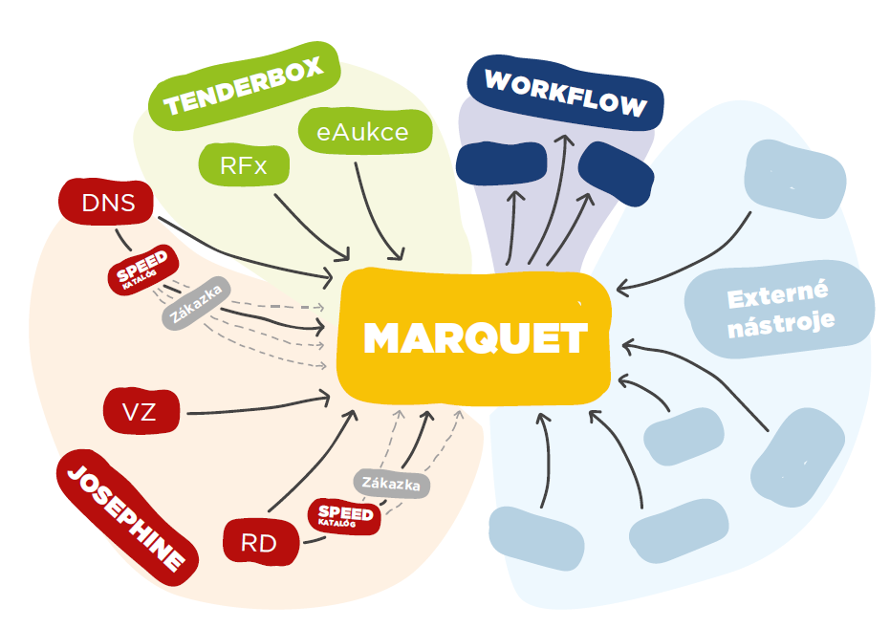

* **BASE –** oproti ostatným produktom sa jedná o službu formou zdieľaného katalógu dodávateľov. (najrozsiahlejší katalóg e-kvalifikovaných overených dodávajúcich firiem na trhu strednej Európy). Môžeme povedať, že je to taký informačný „kanál“.
* **HOUSTON, HELP ME!** – podpora technická, znalostná a produktová.
  + **Technická –** zabudnutie hesla.
  + **Znalostná –** klient vie, čo chce, ale nevie ako na to.
  + **Produktová –** klient ešte nikdy neobstarával zákazku, ktorú chce vyhlásiť.

Kto je Miloslav Kaplan?

* Zakladateľom PROEBIZu a riaditeľom firmy. Má čuch na príležitostí a aj preto je firma na trhu už viac ako 30 rokov. Je certifikovaným špecialistom ČMS a prezidentom APUEeN CZ a APUeN SK.   
  APEUeN CZ a APUeN SK - Asociácie (združenie) podporovateľov digitalizácie nákupov a zákaziek.

Čo je eBF?

* Štvordňový festival, na ktorom sa stretne niekoľko odborníkov, špecialistov v oblasti digitalizácie nákupu a zákaziek.
* V rozmedzí štyroch dní je festival pretkaný odbornými prednáškami, workshopmi, kde sú zapojení do diskusie aj „diváci“ – interaktívne prednášky, workshopy. Na festivale nesmie chýbať ani gala večer cien FSA (Fair Sourcing Awards) a hlavne jedinečná atmosféra, ktorá odlišuje festival eBF od ostatných konferencií.

Čo je eProcurement.TV?

* Jedná sa o úzko profilové médium zamerané na firemných nákupných špecialistov, management, zadávateľov a operátorov verejných zákaziek.
* Vznikla v roku 2020 ako súčasť zdieľania znalostí a skúseností európskeho procurementu spoločnosti PROEBIZ.
* Významné odborové osobnosti, nákupní opinion makers a poskytovatelia elektronických nástrojov zdieľajú svoje znalosti na platforme eProcurement.TV. Vysiela 8 hodín denne, 5 dní v týždni a v 4 jazykoch (sk, cz, en, pl).

Digitálny nákupný tím

* Moderný nákupný kurz, ktorý účastníkov kurzu prevedie nákupným procesom so zameraním na digitalizáciu, automatizáciu a ich využitie v súčasnej nákupnej praxi.
* Je z dielne organizátorov eBF.
* Účastníci kurzu budú prevádzaní odborníkmi a špecialistami z praxe odborným programom a s ukážkou najmodernejších digitálnych nástrojov.

Digitálny obstarávateľský tým

* Kurz ?

Autentifikácia (zákon)?

* Proces overovania udanej identity. Na rozdiel od identifikácie, ktorá zaisťuje identitu užívateľa, autentifikácia získanú identifikáciu overuje.
* V zákone č. 343/2015 v paragrafe 13 v odstavec g) je písané:

“Na účely prístupu na elektronickú platformu a do osobného profilu záujemcu bola vyžadovaná úspešná autentifikácia, spočívajúca v zadaní platných identifikačných údajov a autentifikačných údajov záujemcu.“

Elektronizácia verejného obstarávania?

* Zdigitalizovanie VO.
* Od roku 2018 je uzákonená elektronizácia VO – zrýchlenie procesov, zvýšenie efektívnosti VO, ušetrenie času.
* Výhody:
  + vyššia efektivita – štandardizácia procesov a zníženie chybovosti,
  + štandardizácia procesov – jednotné kroky,
  + zníženie chybovosti – zaistí pokles procesnej chybovosti,
  + transparentnosť – sprehľadnenie celého procesu,
  + zjednodušenie evidencie – centralizovaná a ľahko dohľadateľné dáta.

Rozdiel medzi záujemcom, uchádzačom a dodávateľom v nákupnom procese?

* Záujemca – hneď na začiatku nákupného procesu, FO alebo PO, skupina, ktorá na trhu dodáva tovar, uskutočňuje stavebné práce, alebo poskytuje službu a má záujem o účasť vo verejnom obstarávaní.
* Uchádzač – FO alebo PO, skupina, ktorá na trhu dodáva tovar, uskutočňuje stavebné práce, alebo poskytuje službu a má záujem o účasť vo verejnom obstarávaní a predloží ponuku.
* Dodávateľ – FO alebo PO, s ktorou (verejný) obstarávateľ uzavrel zmluvu.

Aký je rozdiel medzi DNS a verejnou zákazkou?

* **DNS -** Dynamický nákupný systém je elektronický postup zadávania nadlimitnej zákazky. Verejný obstarávateľ bude pri prijímaní žiadostí o zaradenie do DNS a následnom zasielaní výziev komunikovať so záujemcami/uchádzačmi prostredníctvom systému JOSEPHINE.
* Zrýchľuje proces výberového konania, tým ušetrí veľkú časť transakčných časov a navyše zjednodušuje prácu.
* Mail: „Na podanie žiadosti do DNS musíte byť v systéme autentifikovaní. Autentifikáciu je možné vykonať nahraním elektronicky podpísaného výpisu z obchodného registra (pokiaľ ste štatutár), prípadne plnej moci, ktorá bude elektronicky podpísaná obomi stranami alebo prejde zaručenou elektronickou konverziou na pošte či u notára (pokiaľ nie ste štatutár). Takto overený dokument je potrebné nahrať na Vašu Kartu používateľa - záložka Dokumenty.  
  Pokiaľ ste v minulosti nahrávali ponuku do PHZ, tzn. prieskumov trhu, na toto nie je potrebná autentifikácia, z toho dôvodu ju po Vás systém nevyžadoval. Autentifikácia je zo zákona potrebná iba do niektorých typov zákaziek.“
* 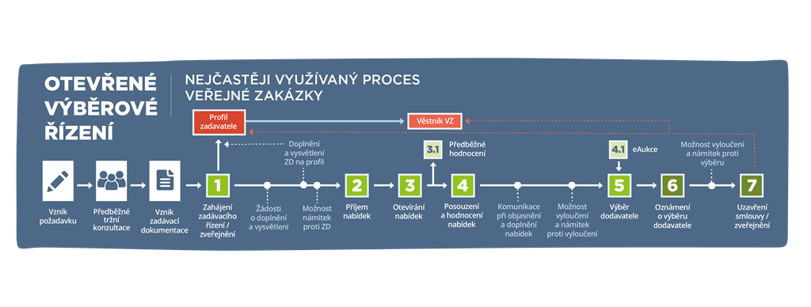**VEREJNÁ ZÁKAZKA -** Pojem zákazka je jeden z kľúčových pojmov verejného obstarávania. Ide o dvojstranný alebo viacstranný odplatný zmluvný vzťah na dodanie tovaru, poskytnutie služby alebo uskutočnenie stavebných prác, v ktorom objednávateľom je verejný obstarávateľ alebo obstarávateľ a dodávateľom je úspešný uchádzač – teda akýkoľvek hospodársky subjekt, ktorý predložil najlepšiu ponuku a súčasne spĺňa všetky vopred stanovené požiadavky objednávateľa (tak podmienky účasti, ako aj požiadavky na predmet zákazky). Zákon v zásade rozdeľuje zákazky podľa ich predmetu na tri základné typy, a to zákazky na dodanie tovaru, poskytnutie služby a uskutočnenie stavebných prác.

Čo je lehota na predkladanie ponúk?

* Doba odo dňa, kedy bolo vyhlásené VO publikačnému úradu. Podľa typu súťaže sa potom mení aj lehota na predkladanie ponúk:
* **VEREJNÁ SÚŤAŽ** - Verejná súťaž je najbežnejším a najpoužívanejším postupom verejného obstarávania. Vyhlasuje sa zverejnením oznámenia o vyhlásení verejného obstarávania. Dátum zverejnenia tohto oznámenia sa teda považuje aj za dátum začatia daného procesu verejného obstarávania.
* Vyhlasuje sa pre neobmedzený počet hospodárskych subjektov. Uchádzači k ponuke predkladajú aj doklady, ktoré verejný obstarávateľ požadoval na preukázanie splnenia podmienok účasti. Tieto doklady sú povinnou súčasťou ponuky každého uchádzača.
* **MINIMÁLNE LEHOTY NA PREDKLADANIE PONÚK SÚ:**
  + - 35 dní odo dňa odoslania oznámenia o vyhlásení verejného obstarávania publikačnému úradu,
    - 15 dní odo dňa odoslania oznámenia o vyhlásení verejného obstarávania publikačnému úradu, ak verejný obstarávateľ uverejnil predbežné oznámenie najskôr 12 mesiacov a najneskôr 35 dní pred dňom odoslania oznámenia o vyhlásení verejného obstarávania,
    - 30 dní odo dňa odoslania oznámenia o vyhlásení verejného obstarávania publikačnému úradu, ak verejný obstarávateľ požaduje predložiť ponuky elektronickými prostriedkami,
    - 15 dní odo dňa odoslania oznámenia o vyhlásení verejného obstarávania publikačnému úradu, ak ide o naliehavú situáciu.
* **UŽŠIA SÚŤAŽ -** Užšia súťaž sa vyhlasuje pre neobmedzený počet hospodárskych subjektov, ktoré môžu predložiť doklady na preukázanie splnenia podmienok účasti (žiadosť o účasť).
* Užšiu súťaž odporúčame použiť v prípade, keď sa vo verejnom obstarávaní predpokladá predloženie technicky náročných ponúk na posúdenie a súčasne sa očakáva vysoký počet záujemcov. Pre tieto dôvody sa proces vyhodnotenia ponúk môže neprimerane predĺžiť a skomplikovať, a tým aj výrazne zvýšiť administratívnu náročnosť.
* Od verejnej súťaže sa odlišuje tým, že je dvojetapová (v prvej etape sa vyberú kvalifikovaní záujemcovia, v druhej etape sa vyberie najvýhodnejšia ponuka).
* Užšia súťaž tiež umožňuje obmedziť počet záujemcov z prvej etapy pre výber uchádzačov do druhej etapy súťaže, ktorých verejný obstarávateľ vyzve na predloženie ponuky.
* **MINIMÁLNA LEHOTA NA PREDLOŽENIE ŽIADOSTI O ÚČASŤ:**
  + - 30 dní odo dňa odoslania oznámenia o vyhlásení verejného obstarávania publikačnému úradu,
    - 15 dní odo dňa odoslania oznámenia o vyhlásení verejného obstarávania publikačnému úradu, ak ide o naliehavú situáciu.
* Verejný obstarávateľ môže na základe objektívnych a nediskriminačných pravidiel obmedziť počet záujemcov, ktorých vyzve na predloženie ponuky a to najmenej na päť tak, aby umožnil hospodársku súťaž.
* Ponuku môže predložiť len záujemca, ktorý spĺňa stanovené podmienky účasti a ktorého verejný obstarávateľ vyzval na predloženie ponuky.
* **Minimálne lehoty na predkladanie ponúk sú:**
  + - 30 dní odo dňa odoslania výzvy na predkladanie ponúk,
    - 10 dní odo dňa odoslania výzvy na predkladanie ponúk, ak verejný obstarávateľ uverejnil predbežné oznámenie najskôr 12 mesiacov a najneskôr 35 dní pred dňom odoslania oznámenia o vyhlásení verejného obstarávania publikačnému úradu,
    - 25 dní odo dňa odoslania výzvy na predkladanie ponúk, ak verejný obstarávateľ vyžaduje predkladanie ponúk elektronickými prostriedkami,
    - 10 dní odo dňa odoslania výzvy na predkladanie ponúk, ak ide o naliehavú situáciu,
    - podľa dohody; verejný obstarávateľ môže určiť lehotu na predkladanie ponúk dohodou s vybranými záujemcami len vtedy, ak všetci budú mať rovnaký čas na prípravu a predkladanie ponúk, ktorá nesmie byť kratšia ako 10 dní odo dňa odoslania výzvy na predkladanie ponúk.

Čo sú necenové kritéria pri hodnotení VO?

* Špecifikácia daného VO.
* Ako, kedy a akým spôsobom.

Akú má PROEBIZ pozíciu na trhu?

* 6:4, orientuje sa na verejný sektor, ale aj na súkromný.
* Jeden z najväčších hráčov na trhu vo svojom obore, ak si odmyslíme najväčších globálnych lídrov.
* Firma PROEBIZ pôsobí vo viacerých zemiach strednej Európy a má v štruktúre firmy prispôsobené aj tímy, ktoré sa starajú a pomáhajú skrz Houston podporu svojim klientom v rámci štátov, či území.

Akú má PROEBIZ konkurenciu, v akej oblasti?

* **SK**
  + Heitec Trenčín – vývoj sw, vývoj hw, automatizácia
  + Lomtec BA – online aplikácia
  + Datalock BA – informačné systémy, na aukcie systém eBID
  + Webiz Martin – zber informácií, kvalifikácia, e-tender – dopyt, e-aukcia
  + PPO – informatívny dopyt, výberové konania, aukcie, databáza dodávateľov, zadanie ponuky
  + Centrálna obstarávacia agentúra Nitra – iTender, špecializácia na VO, vstup cez Grid kartu
  + WELL management Bojnice – najaktívnejšia konkurencia
* **CZ**
  + Kompass – celosvetová databáza firiem zo sedemnástich zemí sveta, prepojenie Kompassu a systému zverejňovania tendrov EU, nákupné trhovisko Kommarket
  + B2B.CZ, s.r.o. – vývoj horného serveru DolphinGames
  + Intelligo-Tržnice – obmedzený na sortiment uvedený v katalógu Integllio.cz
  + Softrade – Buyer Seller, Auction, Softender
  + PPE – prvým atestovaným poskytovateľom elektronických nástrojov pre zadávanie verejných zákaziek, e-aukcie + procesy, v priamom porovnaní víťazia cenou
  + AllyTrade – Ally aukcie, AllyGeM, Výberové konania pre komerčnú sféru, Ally predaj Basic a Profi, Ally Nákup Basic a Profi
  + eeebid – pridanie inzerátu zdarma na i-Bazar.cz
  + Trifid consultant – reorganizácia ľudských zdrojov, reverzné aukčné systémy
  + Ariba – komplexný systém (USA)

Sociálne zodpovedné obstarávanie a zelené obstarávanie

* **ZELENÉ OBSTARÁVANIE –** je špecifickým druhom sociálne zodpovedného obstarávania s dôrazom na zohľadňovanie environmentálnych vplyvov v celom životnom cykle.

CPV

* Jednotný slovník obstarávania.
* Každá kategória, aj podkategória má svoj kód, ktorý je určený pre každú krajinu rovnako.

ROZDIEL admin verzus bežný užívateľ

1. Vizuálny rozdiel
   1. ADMIN – modrá plocha (len)
   2. BEŽNÝ – zelená plocha (pri „všetkých súťažiach“ modrá plocha, inak zelená)
2. Hlavné záložky (ľavý horný roh)
   1. ADMIN – všetky súťaže
   2. BEŽNÝ – všetky súťaže, moje súťaže, kontraktácia (zjednávanie a uzatváranie zmluv)
3. Ikony (pravý horný roh)
   1. Rozdiel v ikonách
4. NAJ ROZDIEL – admin nemôže pridávať zákazky (VO, DNS, VOS – verejné obchodné súťaže, KS – kvalifikačné súťaže)